Рекомендуемые задания для воспитанников группы раннего возраста
от 1 года до 2 лет
24 апреля 2020 года
Игра с дидактическим материалом
Тема: «Кто спрятался?»
Формировать понимание некоторых предлогов, активизировать речь.
Оборудование: любое животное (игрушка).
Описание игры: Взрослый прячет игрушку на стул, за дверь, около шкафа и т. д. После того, как ребенок нашёл игрушку, взрослый спрашивает: "Куда спряталась игрушка? (под стол). Правильно! Игрушка под столом". Взрослый выделяет предлог голосом, затем предлагает малышу спрятать игрушку, а сам ищет ее, активизируя речь ребенка вопросом: "Куда ты спрятал игрушку?"

Рекомендуемая дидактическая игра с детьми:
«Кто где спрятался?»
В качестве закрепления темы можно использовать картинки. Рассмотреть. Назвать, кто нарисован на картинке. Спросить ребенка: Где спряталась лиса? Если он затрудняется в ответе, то помочь ему. Сказать: Лиса спряталась за кустом. Попросить повторить.
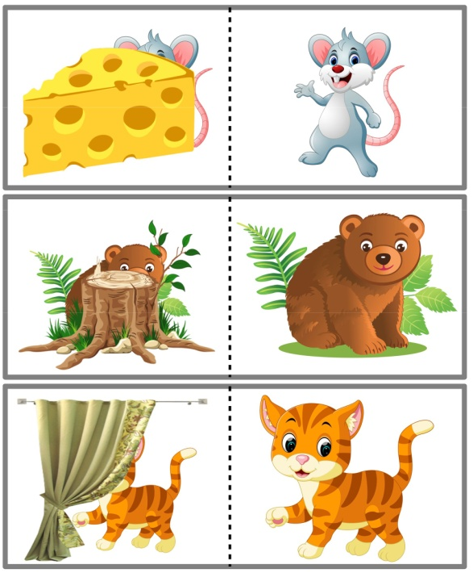
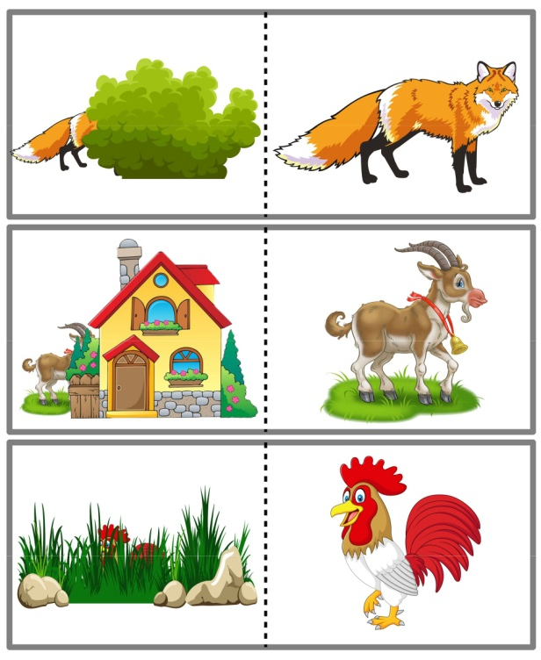
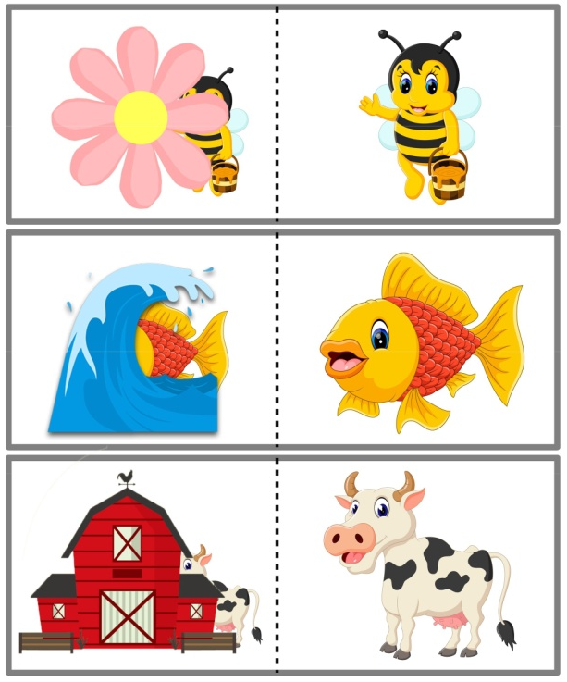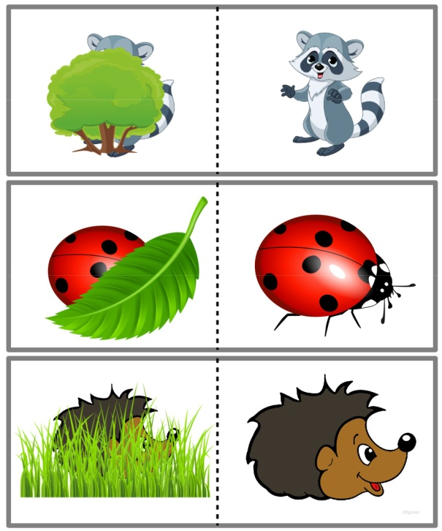

Рекомендуемая для прочтения детям художественная литература:
Самуил Маршак «Где обедал воробей?».
- Где обедал, воробей?
- В зоопарке у зверей.
Пообедал я сперва
За решёткою у льва.
Подкрепился у лисицы.
У моржа попил водицы.
Ел морковку у слона.
С журавлём поел пшена.
Погостил у носорога,
Отрубей поел немного.
Побывал я на пиру
У хвостатых кенгуру.
Был на праздничном обеде
У мохнатого медведя.
А зубастый крокодил
Чуть меня не проглотил.
